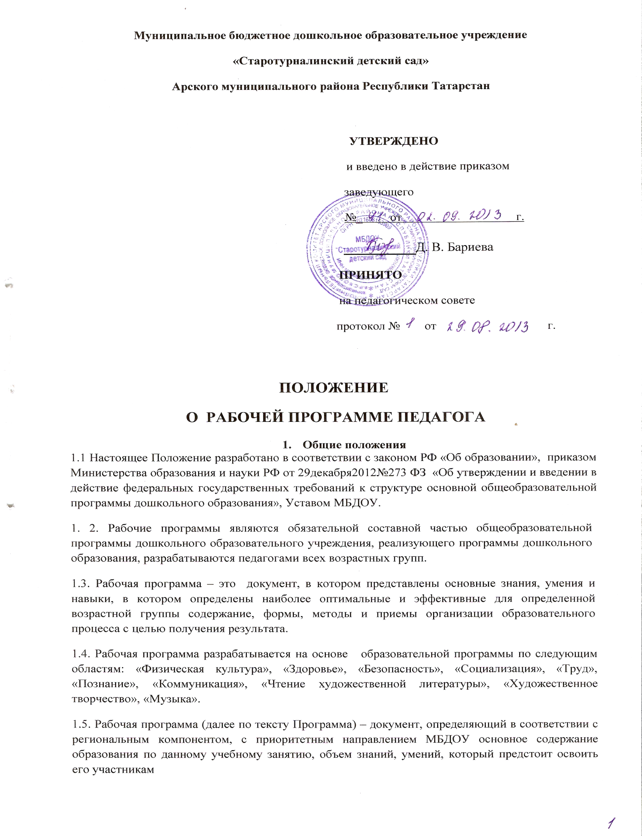

1.6. Структура рабочей программы является единой для всех педагогических работников, работающих в МБДОУ.
1.7. Рабочая программа составляется педагогом на учебный год.
1. 8. Проектирование содержания образования осуществляется индивидуально каждым педагогом в соответствии с уровнем его профессионального мастерства.

1.9. Положение о Программе вступает в силу с момента издания приказа «Об утверждении Положения» и действует до внесения изменения.

- Цели и задачи, рабочей программы
2.1. Цель Программы- обеспечение достижения уровня развития ребенка с учетом возрастных и индивидуальных особенностей , развитие физических, интеллектуальных и личностных качеств у детей.
2.2. Задачи программы:

1.Укрепление и сохранение физического и психического здоровья каждого ребенка, их физического развития и эмоционального благополучия.
2.Создание общности пространства детско-взрослого взаимодействия в процессе разнообразных видов детской деятельности: игровой, коммуникативной, трудовой.
Познавательно-исследовательской, продуктивной, музыкально-художественной чтения.
- Формирование предпосылок учебной деятельности,обеспечивающих социальную успешность.
- Оказание педагогической поддержки для сохранения и развития индивидуальности
каждого воспитанника.
5.Взаимодействие с семьей в рамках осуществления полноценного развития ребенка.

3.Структура рабочей программы

1.Титульный лист
2.Содержание.
3.Пояснительная записка..
4. Собственно содержание программы, в которое входит:
- пояснительная записка к каждому направлению развития детей в данной возрастной группе и перспективный план по видам НОД,
- системы мониторинга (модель предполагаемых результатов освоения содержания программы детьми),
5. Список литературы.

4.Требования к содержанию рабочей программы

4.1.Титульный лист - структурный элемент программы, представляющий
сведения о названии программы, которое должно отражать ее содержание,
место в образовательном процессе, адресность
Титульный лист должен содержать:
- название рабочей учебной программы;
- наименование образовательного учреждения, в котором работает разработчик (или составитель) рабочей учебной программы,
- ФИО и должность руководителя образовательного учреждения, утвердившего рабочую учебную программу;
- возрастную категорию детей, для которой разработана данная программа;
- сведения о разработчиках (ФИО, данные о квалификации разработчиков);
- сведения о принятии программы (кем и когда была принята),
- год составления рабочей учебной программы.
4.1.Содержание программа состоит из оглавлений образовательных программ.
4.2.Пояснительная запискасостоит из сведения возраста детей, для которых предназначено содержание данной программы.
Указать временную продолжительность реализации программы; кратко описать условия для реализации программы, раскрывающие особенности организации педагогического процесса, условия для организации творческой, проблемной, исследовательской деятельности детей, для организации индивидуальных, групповых, коллективных занятий с детьми. 4.3. Содержание рабочей программы
В содержании рабочей учебной программы последовательно и системно раскрывается то содержание, которое будет изучаться с детьми в процессе НОД. Оно может быть представлено в виде задач, тем и дата проведенияВ описательном варианте основное содержание рабочей учебной программы указывает на последовательность изучения материала.
После Пояснительной записки следует перспективное планирование деятельности с детьми каждой возрастной группы. Оно является одним из самых важных компонентов рабочей программы, т.к. позволяет распределить весь учебный материал в соответствии с учебным планом и годовым графиком работы общеобразовательного учреждения..
Каждый разработчик рабочей программы вправе выбрать свою форму перспективного плана, разработанного в соответствии с принципом комплексно-тематического планирования.
4. 5. Система мониторинга достижения детьми планируемых результатов освоения программы: в соответствии программы.
4.6.Список литературы– структурный элемент программы, который определяет необходимые для реализации данного курса методические и учебные пособия, оборудование и приборы, дидактический материал. Всписке литературы для педагогических работниковуказывается учебно-методический комплект, использующийся для реализации рабочей программы.

- Требования к оформлению рабочей программы

- Набор текста производится в текстовом редакторе WordforWindows с одной стороны листа формата А4, тип шрифта: TimesNewRoman, размер - 12 (14) пт.

6.Рассмотрение и утверждение рабочей программы

6.1.Рабочая программа рассматривается и принимается на педагогическом совете ДОУ.
- Рабочая программа разрабатывается до 30 августа будущего учебного года
- Педагогический совет выносит свое решение о соответствии рабочей программы существующим требованиям и Уставу ДОУ
- Утверждение рабочей программы заведующим ДОУ осуществляется до 5 сентября будущего учебного года.



